Южная Георгия, Фолклендские острова и Антарктида

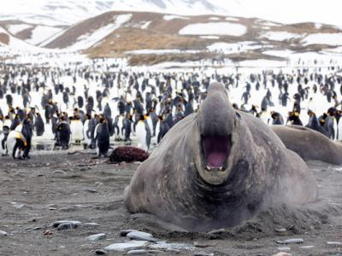
  Стоимость круиза: | от 1 332 209 руб
  Продолжительность: | 21 дней / 20 ночей
  Судно: | PLANCIUS
  Даты заезда:

Цена круиза на 1 человека

ЧЕТЫРЕХМЕСТНАЯ | 1 332 209 руб
ТРЕХМЕСТНАЯ | 1 628 854 руб
ДВУХМЕСТНАЯ С ИЛЛЮМИНАТОРОМ | 1 628 854 руб
ДВУХМЕСТНАЯ С ОКНОМ | 1 693 577 руб
ДЕЛЮКС | 1 796 055 руб
СУПЕРИОР | 1 925 500 руб

Особенности круиза

Насыщенный круиз по живописным островам и невероятной Антарктиде. В ходе круиза вам удастся увидеть не менее шести видов пингвинов, огромное количество морских котиков, морских слонов и множество видов птиц. И, конечно, невероятные пейзажи Белого континента, где все действительно белое: белый снег, белые пингвиньи животики и айсберги, искрящиеся в лучах ослепительно белого солнца.
Описание данного маршрута является общим планом экспедиции. Маршрут может меняться под воздействием внешних факторов: погоды, ледовой обстановки и т.д.

Программа круиза

День 1 Страна: Аргентина
Пуэрто-Мадрин

Во второй половине дня вас ждет посадка на борт, где вы познакомитесь с командой и экспедиционным персоналом.
День 2-3
В море

Во время морских переходов наша команда проводит познавательные лекции, которые подготовят информационную почву для ваших практических исследований природы Антарктики и сделают их еще более увлекательными.
День 4-5 Страна: Великобритания
Фолклендские острова

Мы высадимся в порту Стэнли, похожем на британскую деревушку, упавшую в это царство дикой природы прямо с неба. Основные резиденты Фолклендов – это пингвины самых разных видов, которых здесь, пожалуй, больше, чем людей.
День 6-7
В море

Наше судно движется дальше на юг. На пути к Южной Георгии мы пересечем Антарктический полярный фронт, где температура значительно снижается в течении всего нескольких часов пути.
День 8-11 Страна: Антарктида
Южная Георгия

Южная Георгия встретит нас заснеженными горными вершинами и могучими ледниками, а также невероятно плотной концентрацией животных. Здесь можно увидеть южного морского котика, южного морского слона, несколько видов альбатросов, включая импозантного странствующего альбатроса, а также тысячи королевских и золотоволосых пингвинов, колонии которых мы посетим. Мы сделаем все возможное, чтобы вы смогли высаживать на берег ежедневно.
День 12 Страна: Антарктида
Море Скоша

Пока судно продолжает движение в сторону белого континента, у вас есть возможность расслабиться и сделать небольшую передышку в ходе нашей активной экспедиции в Антарктиду, а также послушать увлекательные рассказы натуралистов.
День 13 Страна: Антарктида
Южные Оркнейские острова

При хороших погодных условиях вы можете посетить станцию Оркадас - аргентинскую научную станцию на острове Лори в архипелаге Южные Оркнейские острова. Персонал здесь с радостью покажет вам свой объект, откуда вы сможете насладиться обширным видом на окружающие ледники.
День 14
В море

Во время морских переходов наша команда проводит познавательные лекции, которые подготовят информационную почву для ваших практических исследований природы Антарктики и сделают их еще более увлекательными.
День 15-18 Страна: Антарктида
Антарктический полуостров

Труднодоступная и мистическая Антарктика, она манит своими инопланетными пейзажами с сюрреалистичными скульптурами айсбергов, обледеневшими утесами и гигантскими обломками ледников, а также возможностью близкой встречи с уникальными морскими млекопитающими и символом этого места – пингвинами.
День 19-20 Страна: Антарктида
Пролив Дрейка

Мы идем по неспокойным водам пролива Дрейка в сопровождении уже привычных птичьих стай. У вас есть время, чтобы еще раз вспомнить самые волнующие моменты экспедиции и поучаствовать в заключительных мероприятиях на борту.
День 21 Страна: Аргентина
Ушуайя

Здесь заканчивается наш круиз в Антарктиду. После завтрака высаживаемся в Ушуайе.

Описание круиза

Маршрут: Пуэрто-Мадрин - Фолклендские острова - Южная Георгия - море Скоша - Южные Оркнейские острова - Антарктический полуостров - пролив Дрейка - Ушуайя

В стоимость круиза входит

- Размещение на борту в каюте выбранной категории
- Полный пансион на борту
- Вода, кофе, чай и какао круглые сутки
- Все экскурсии, как указано в программе
- Все высадки и экскурсии на Зодиаках
- Услуги лекторов и экспедиционной команды
- Лекции, видео, слайд-шоу
- Аренда резиновых сапог
- Основные портовые сборы

Дополнительно оплачивается

- Авиаперелеты, аэропортовые сборы
- Любые мероприятия на берегу до и после круиза
- Визовая поддержка (если требуется)
- Обязательная медицинская страховка: покрывающая экстренную эвакуацию из Антарктиды
- Персональные расходы: бар, связь, прачечная

PLANCIUS  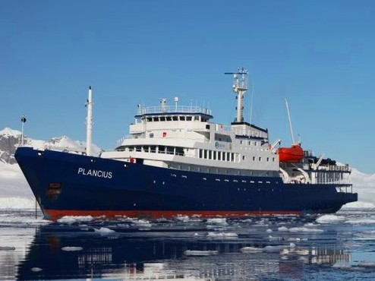 | Исследовательское судно ледового класса PLANCIUS было построено в 1976 году для военно-морского флота Дании.  В 2006 году судно встало на модернизацию и переоборудование. В 2010 году оно впервые вышло в круизы по Антарктике. Сейчас PLANCIUS - это комфортабельный пассажирский теплоход ледового класса, полностью отвечающий всем требованиям SOLAS.  Украшение судна – просторное помещение для отдыха с панорамным видом. Судно прекрасно оснащено для экспедиционных круизов: полный комплект надувных лодок Зодиак, каяки и даже оборудование для дайвинга!  Технические характеристики:  Длина: 89 метров  Силовые установки: Дизель-электрические  Ширина: 14,5 метров  Скорость: 10-12 узлов  Водоизмещение: 3.175 тонн  Осадка: 4,60 метров  Флаг: Дания  Пассажиров: 116  Экипаж: 45
СУПЕРИОР  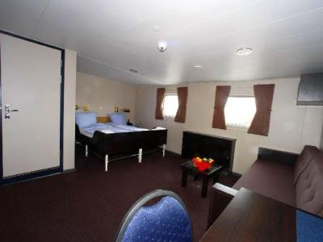 | Вместимость до 2 пассажиров в каюте  - 2 окна  - Двуспальная кровать  - Софа  - Душ, туалет  - Стол и стул  - Фен  - Холодильник  - Набор для приготовления чая и кофе  - Шкаф  - Телевизор с плоским экраном  - Телефон и Wi-fi (за доп.плату)
ДЕЛЮКС  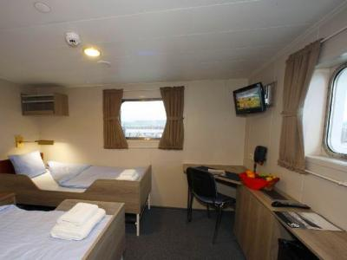 | Вместимость до 2 пассажиров в каюте  - 2 окна  - 2 нижних спальных места  - Душ, туалет  - Стол и стул  - Фен  - Шкаф  - Телевизор с плоским экраном  - Телефон и Wi-fi (за доп.плату)
ДВУХМЕСТНАЯ С ОКНОМ  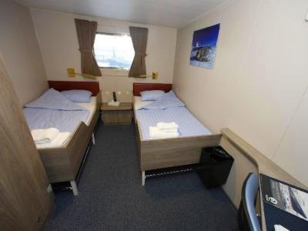 | Вместимость до 2 пассажиров в каюте  - Окно  - 2 нижних спальных места  - Душ, туалет  - Стол и стул  - Фен  - Шкаф  - Телевизор с плоским экраном  - Телефон и Wi-fi (за доп.плату)
ДВУХМЕСТНАЯ С ИЛЛЮМИНАТОРОМ  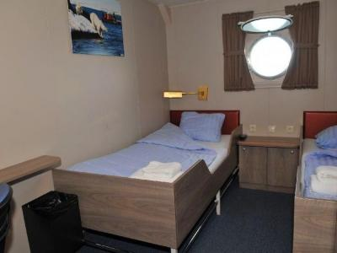 | Вместимость до 2 пассажиров в каюте  - Иллюминатор  - 2 нижних спальных места  - Душ, туалет  - Стол и стул  - Фен  - Шкаф  - Телевизор с плоским экраном  - Телефон и Wi-fi (за доп.плату)
ТРЕХМЕСТНАЯ  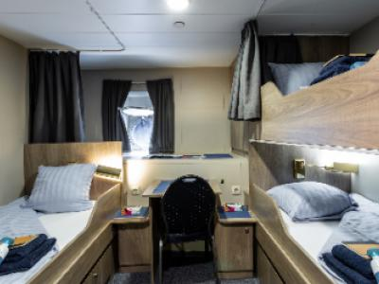 | Вместимость до 3 пассажиров в каюте  - Иллюминатор  - 1 верхнее и 2 нижних спальных места  - Душ, туалет  - Стол и стул  - Фен  - Шкаф  - Телевизор с плоским экраном  - Телефон и Wi-fi (за доп.плату)
ЧЕТЫРЕХМЕСТНАЯ  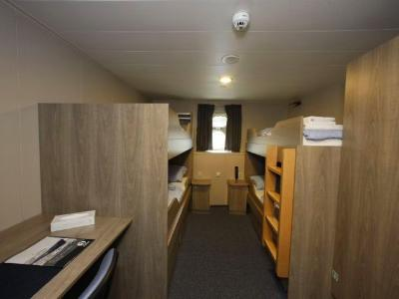 | Вместимость до 4 пассажиров в каюте  - Иллюминатор  - 2 верхних и 2 нижних спальных места  - Душ, туалет  - Стол и стул  - Фен  - Шкаф  - Телевизор с плоским экраном  - Телефон и Wi-fi (за доп.плату)

